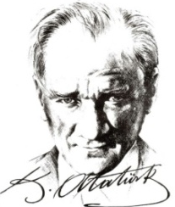
……………… ORTAOKULU 2022-2023 EĞİTİM ÖĞRETİM YILI 8.SINIF
BİLİM UYGULAMALARI DERSİ I.DÖNEM I.YAZILI SINAVI

Adı-Soyadı:
Sınıfı-No:

- Yandaki görselde ok ile belirtilen kavramların adlarını karşılarındaki boşluğa yazınız.10 puan

- Bu kavramları küçükten büyüğe sıralayınız. 10 puan

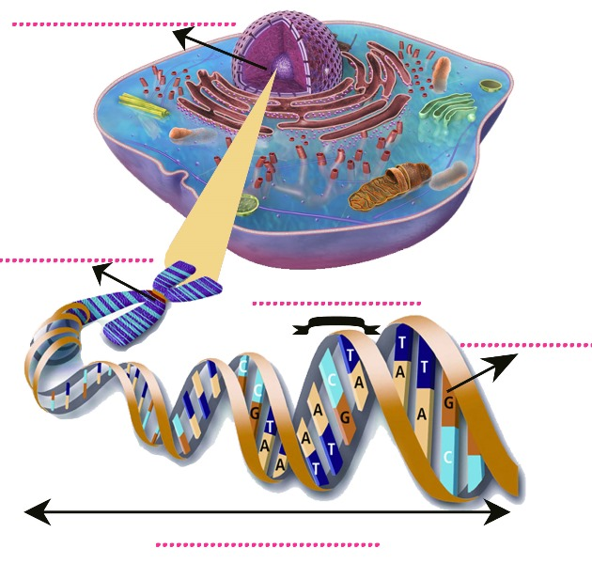

3) Verilen görselde Dünya’nın konumuna göre hangi mevsimler yaşanmaktadır? 8x2=16 puan
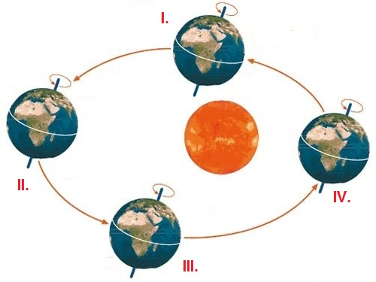
I.Konum
Kuzey Yarım Küre: …………………………
Güney Yarım Küre: …………………………

II.Konum
Kuzey Yarım Küre: …………………………
Güney Yarım Küre: …………………………

III.Konum
Kuzey Yarım Küre: …………………………
Güney Yarım Küre: …………………………

IV.Konum
Kuzey Yarım Küre: …………………………
Güney Yarım Küre: …………………………

4) Melez düzgün tohumlu bir bezelye ile buruşuk bezelyenin çaprazlanması sonucu oluşan bezelyelerin genotip ve fenotiplerini yazınız. ( Düzgün tohum, buruşuk tohuma baskındır) 10 puan

5) Verilen örneklerin Mutasyon mu , Modifikasyon mu olduğunu boş bırakılan yerlere yazınız.12puan

Güneş altında kalan insanların bronzlaşması  ……………………………………… | Bazı çocukların down sendromlu olması  ……………………………………………..
Sirke sineklerinin kanatlarının 16⁰C ‘ta düz, 25⁰C’de kıvrık şekilli olması  …………………………………………….. | Spor yapan kişilerin kaslarının gelişmesi  ………………………………………………….
Hemofili hastası olan kişiler  ………………………………………………… | Ortanca çiçeklerinin asidik toprakta kırmızı, bazik toprakta mavi olması  ………………………………………………………

6) Aşağıda verilen bilgileri okuyarak karşılarına “iklim” ya da “hava olayları”ndan uygun olanını yazınız. 6x2=12puan
- Bitlis’de kışlar soğuk ve karlı, yazın sıcak ve kurak geçer.____________________
- Aydın’da bu öğlen gök gürültülü sağanak yağış bekleniyor._________________
- Karadeniz bölgemiz en çok yağış alan bölgemizdir.___________________
- Ekvator ve ekvatora yakın bölgeler her mevsim yağış alır.____________________
- Aşırı yağıştan dolayı okullar yetkililer tarafında 1 gün süre ile tatil edildi._________________
- Türkiye yarından itibaren balkanlardan gelen soğuk havanın etkisi altına girecek._______________
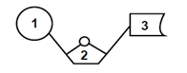
7)
Bir nükleotidi oluşturan yapılar şekildeki gibi numaralandırılmıştır. Bu yapıların adını boşluklara yazınız. 10 puan
1)……………………………………….
2)……………………………………….
3)………………………………………..

L bölgesi yüksek basınç alanıdır. ………..……

K bölgesi alçak basınç alanıdır………………
L bölgesinde sıcak hava bulunur. ………………
K bölgesinde soğuk hava bulunur. …………….
K bölgesindeki hava nemlidir. ……………….

8)

Yukarıdaki şekle göre yandaki ifadelerin yanına
doğru ise D, yanlış ise Y harfi yazınız. 10 puan

9) 1200 tane nükleotidden oluşan bir DNA molekülünde 150 tane adenin nükleotid olduğuna göre;
a) Timin nükleotid sayısı kaçtır?...........................................................................................................(3puan)
b) Guanin ve Sitozin nükleotid sayısı kaçtır? ……………………………………………………………..(3 puan).
c) Toplam şeker sayısı ve toplam fosfat sayısı kaçtır? ……………………………………………….…(4 puan).
BAŞARILAR…. ………………………..
Fen Bilimleri Öğretmeni

FEN KURDU LGS SORU BANKASI ÇIKTI
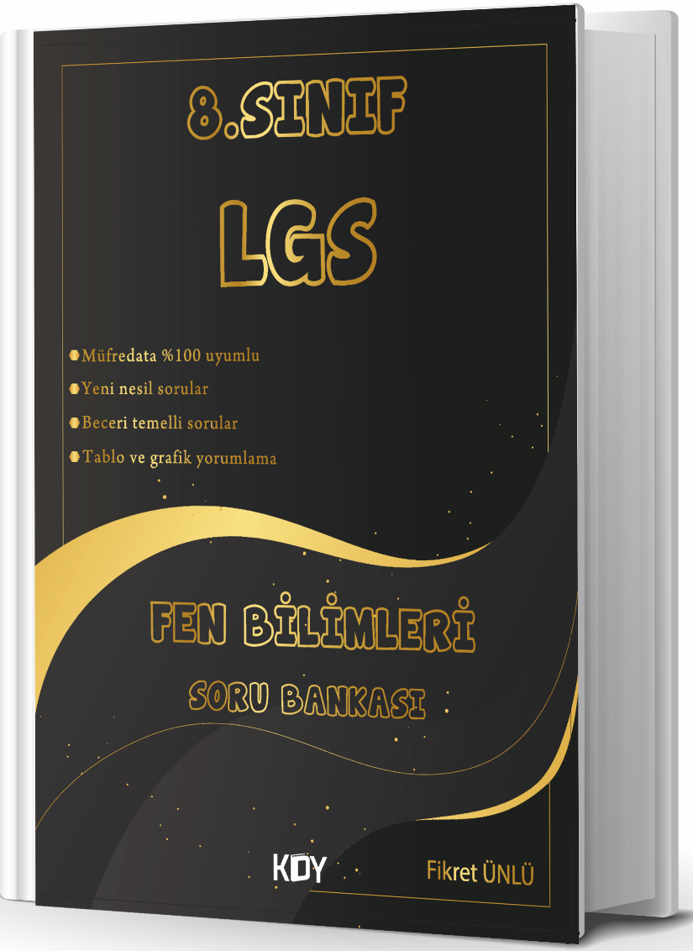
https://www.kitapyurdu.com/kitap/fen-kurdu-8-sinif-lgs-fen-bilimleri-soru-bankasi-/625786.html
Daha fazla yazılı sorusu ve evraka https://www.facebook.com/groups/fenkurdu
öğretmen grubumuzdan ulaşabilirsiniz.

